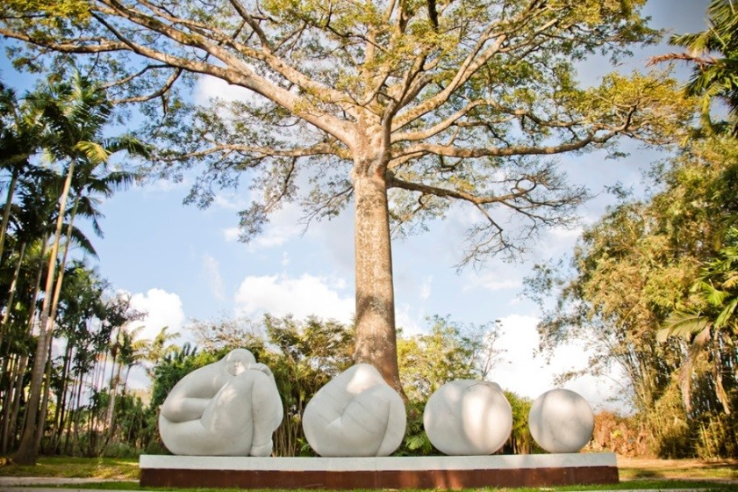 Génesis de Costa Rica,

Jiménez Deredia (Costa Rica, 1954)

Escultura en mármol,

Parque Escultórico Espinal

**Piensa en Arte - Lección No. 7**

**La Herramienta de resumir**

Al final de la conversación es importante hacer un **resumen organizado** que incluya las evidencias visuales, las interpretaciones y las conclusiones recopiladas.

El **resumen** contribuye a validar la experiencia para los estudiantes, ya que al hacer un recuento de las ideas expresadas y sus evidencias visuales, se reconoce como válido el proceso de pensamiento que surge de observar y escuchar atentamente.

Sirve para hacer un cierre de la conversación y además genera conciencia del tiempo transcurrido.

Al igual que con la herramienta del repaso, puede invitar a los estudiantes para que traten de resumir ellos mismos la conversación. No es necesario llegar a un consenso de opinión; por el contrario, en el resumen se pueden celebrar las diversas interpretaciones y puntos de vista que han surgido de una misma imagen.

**Frases recomendadas para iniciar un resumen** *Sabemos que podríamos continuar conversando, pero tenemos que concluir.*

*Hemos tenido muchas ideas diferentes acerca de lo que podría estar pasando en la imagen.*

*Algunos de ustedes pensaron que… También*

*pensaron que… Otros pensaron…*

**Coloque el afiche con la imagen del conjunto escultórico “Génesis de Costa Rica” en el lugar que sea más conveniente para que todos puedan verlo. Transcurrido un minuto de observación en silencio, formule la pregunta clave**

***¿Qué ven en esta imagen? seguido de una variación de la pregunta clave ¿Qué les hace pensar lo que ven en esta imagen?***

**Escuche las opiniones de los estudiantes formulando preguntas de profundización y especialmente de intercambio entre los estudiantes. Reitere y repase luego de varias intervenciones.**

**Luego de dar información contextual sobre la obra y de formular las preguntas posteriores, repase las interpretaciones de los últimos participantes y dígales que es momento de hacer un cierre.**

**Inicie el resumen con una frase como:**

***Me encantó todo lo que dijimos hoy, pero tenemos que parar nuestra conversación aquí por ahora. Vamos a hacer un resumen de todas las ideas que***

***compartimos hoy…***

**En este momento puede solicitar voluntarios para que recuerden las opiniones y sus evidencias.**

**Información contextual y preguntas posteriores**

Jorge Enrique Jiménez Martínez, mejor conocido como **Jorge Jiménez Deredia,** es un escultor y arquitecto costarricense. Estudió Bellas Artes en la Universidad de Costa Rica, donde permaneció tres años hasta que en el año 1976 obtuvo una beca para estudiar en Italia. Se fue a un curso para aprender la técnica del mármol, a Carrara.

Sobre sus inicios el artista cuenta que tenía 13 años cuando descubrió la escultura, “En el tallercito del Liceo de Heredia, por primera vez probé que era

capaz de crear algo” *.[1]*

**Al conocer que se inició muy joven en la escultura, *¿que agrega esta información al volver a ver la imagen?***

Esta obra se llama “*Génesis de Costa Rica”* al respecto el artista nos comenta: *“La Génesis es la evolución de la vida, los diferentes momentos de la vida. Yo digo que nosotros somos polvo de estrellas que se ha transformado, que se ha transmutado. Entonces, somos fruto de transmutación2.* ***¿Qué más observamos en la imagen ahora que conocemos el título?***

La esfera es un elemento recurrente en Deredia: inspirado en las esferas precolombinas de la antigua cultura Boruca de Costa Rica, Deredia ha declarado:

*“Estaba tratando en entender mi propio inconsciente colectivo, y encontré en la esfera precolombina un mensaje de armonía”. “En medio de una globalización que destruye, hay que recuperar los mitos y las leyendas”.* ***Conociendo lo que piensa el artista ¿cómo podemos relacionarlo con nuestra conversación sobre la obra?***

**Reflexión**

**Cuando reflexione con los estudiantes acerca de la herramienta de resumir, puede preguntarles si ven alguna diferencia entre la forma de terminar una lección sin hacer un resumen y las lecciones *Piensa en Arte.***

**¿De qué manera puede influir el hacer un resumen al final de una lección en nuestro aprendizaje?**

**¿Cómo contribuye el resumen a la hora de recordar lo que todos dijeron sobre la ella?**

**¿Cómo podrían aplicar esta herramienta en otros momentos, por ejemplo, para preparase antes de los exámenes?**

**Actividad:**

Para hacer esta actividad que complementa la lección de *Piensa en Arte*, anime a los estudiantes a hacer una escultura que incluya varios volúmenes. Puede ser una manera de expresar su punto de vista sobre algo que les interesa o les preocupa y cómo se sienten al respecto.

Utilice materiales de reciclaje como botellas, recipientes plásticos, tubos y cajas de cartón de diversos tamaños. Van a trabajar en grupo, para que tengan que tomar decisiones sobre el proceso de creación y llegar a un acuerdo.

Deles libertad para que hagan su escultura y al terminar cada grupo presenta su escultura haciendo un resumen de las ideas y decisiones que influyeron en su “génesis”.

©AcciónArte, San José, Costa Rica, 2015

1. Rodríguez, Camilo. Jorge Jiménez Deredia, el aliado de las eferas. ArtStudio Magazine 2005. p://www.artstudiomagazine.com/personajes/jimenezderedia.html 2 Idem